

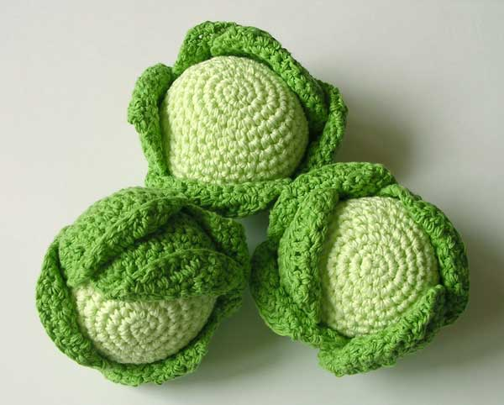
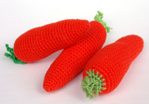
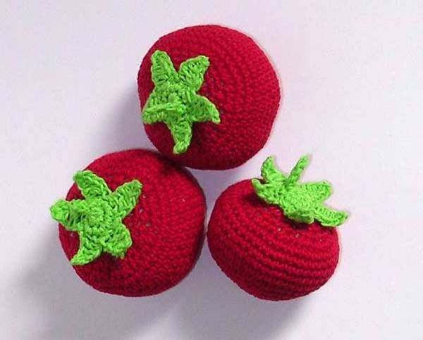

Задачи: учить описывать предметы;
упражнять в согласовании существительных, прилагательных, местоимений в роде, числе;
учить наклеивать готовые формы на лист, завершая композицию рисунка;
продолжать формировать знания детей о цветах: зеленый, красный, оранжевый; о форме предмета;
развивать тактильные ощущения детей; логическое мышление;
воспитывать бережное отношение к окружающей природе.

Ход занятия

- Ребята, сегодня к нам на занятие должен прийти гость. А кто же это, мы узнаем отгадав загадку: Длинное ухо, комочек пуха.
Прыгает ловко, грызет морковку.

- Правильно, это зайчик. Позовем его: «Заинька покажись»

(Из-за ширмы появляется зайка)

Зайчик: Здравствуйте, ребята. Я здесь.

- Здравствуй, заинька. Ребята, поздороваемся с зайчиком. Потрогайте его, какая у него шубка?
- Мягкая, пушистая.
- Что это у зайчика?
- Уши.
- Какие у него ушки?
- Длинные.
- А что это?
- Хвостик.
- Какой хвост у зайчика?
- Короткий.
- Верно. У зайчика уши длинные, а хвост короткий. Что умеет делать зайчик?
- Прыгать.
- Давайте покажем, как прыгает зайка. Сделаем ушки и попрыгаем.
Прыг-скок, прыг-скок.
Вышли зайки на лужок.
Прыг-скок, прыг-скок.
Спрятались все под кусток.

(Под деревцем воспитатель с детьми находят корзину, в которой лежат овощи: капуста, морковка и помидор)

- Что это тут зайка спрятал. Корзинка. Давайте посмотрим, что в ней.

(дети садятся на стульчики.Воспитатель достает из корзины по очереди предметы и описывает их)

- Что это?
- Капуста.
- Она большая, круглая, зеленая.
- Что это?
- Помидор.
- Он маленький, круглый, красный.
- Что это?
- Морковка.
- Она большая, длинная, оранжевая.
- Как назвать одним словом то, что принес нам зайка?
- Овощи.
- Никита, что принес нам зайка? (Овощи)
- Вера, что принес зайка? (Овощи)

- А теперь зайка поиграет с вами. Он будет описывать, рассказывать об одном из овощей, а вы должны догадаться, о каком овоще зайка говорит. Внимательно слушайте.

Зайка: Она длинная, большая, оранжевая. Что это? (Морковка)

Он маленький, круглый, красный. Что это? (Помидор)

Она большая, круглая, зеленая. Что это? (Капуста)

- Молодцы! Справились с заданием. А теперь поиграем с зайкой.

(Физминутку проводит воспитатель под музыку)

Заинька топни ножкой,
Серенький топни ножкой.
Вот так, вот так топни ножкой.

Заинька, хлопни лапкой,
Серенький топни лапкой.
Вот так, вот так хлопни лапкой.

Заинька, повернись,
Серенький, повернись.
Вот так, вот так повернись

Заинька, попляши,
Серенький, попляши.
Вот так, вот так попляши.

- Ребята, зайка приготовил нам подарки. Это морковки. Они лежат на столе.

(Дети садятся за стол)

- Посмотрите, Зайка так спешил к нам на занятие, что не успел все сделать.

(На столе у каждого ребенка половина А4 с наклеенной ботвой морковки и приготовлена сама морковка, вырезанная из цветной бумаге)

- Он не доклеил морковку. Давайте поможем зайки и доделаем морковки.

- Морковка состоит уз двух частей – это ботва, зайка ее уже приклеил,

(воспитатель показывает на образце)

и морковки, которую он не успел приклеить.

(Показывает вырезанную часть)

- Возьмите морковку и приложите на лист так, как нужно приклеить морковку.

(Дети выполняют задание)

- А теперь посмотрите, как мы будем приклеивать. Берем кисточку, опускаем ее в клей, намазываем клеем одну сторону морковки, придерживая ее другой рукой, кладем кисточку на подставку, переворачиваем морковку, прикладываем ее на лист той стороной, которую намазали клеем и придавливаем салфеткой. Убираем салфетку. Что получилось?

(Рассказывая, воспитатель все сопровождает показом)

- А теперь возьмем кисточки и приклеим свои морковки.

(Дети самостоятельно выполняют работу. Воспитатель помогает, если это необходимо)

- Вот какие получились у нас морковки. Скажем спасибо зайке за подарок и попрощаемся с ним.

- Ребята, что приносил нам зайка?

- А какие овощи любит зайка?

- А вам какой нравится?

- Что вам понравилось сегодня на занятии?

- А сейчас уберем свое рабочее место: вытрем доску салфеткой, вымоем кисточки и уберем все по местам.

